Приложение № 4 к УСТАВУ КАРЛОВА УНИВЕРСИТЕТА
ГЕРБ КАРЛОВА УНИВЕРСИТЕТА

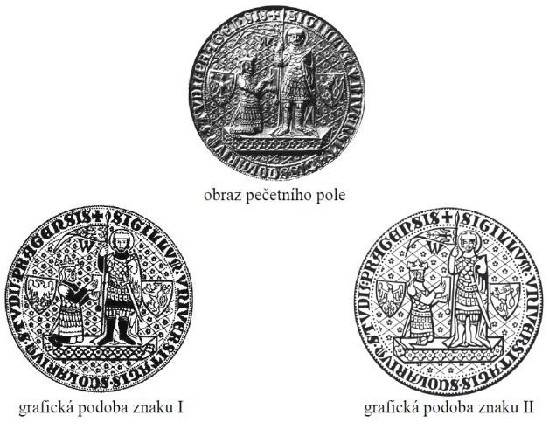
изображение матрицы печати

графическое изображение герба I графическое изображение герба II

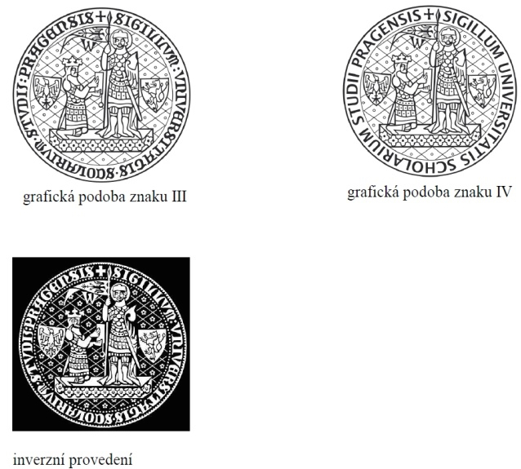

графическое изображение герба III графическое изображение герба IV

негативное изображение

